Расчётное задание №5
Решить систему уравнений методом Гаусса. (Схема единственного деления)
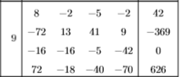
Вбивая это в матричный калькулятор, изначально для самопроверки (или намерения списать), результатом будет следующее.

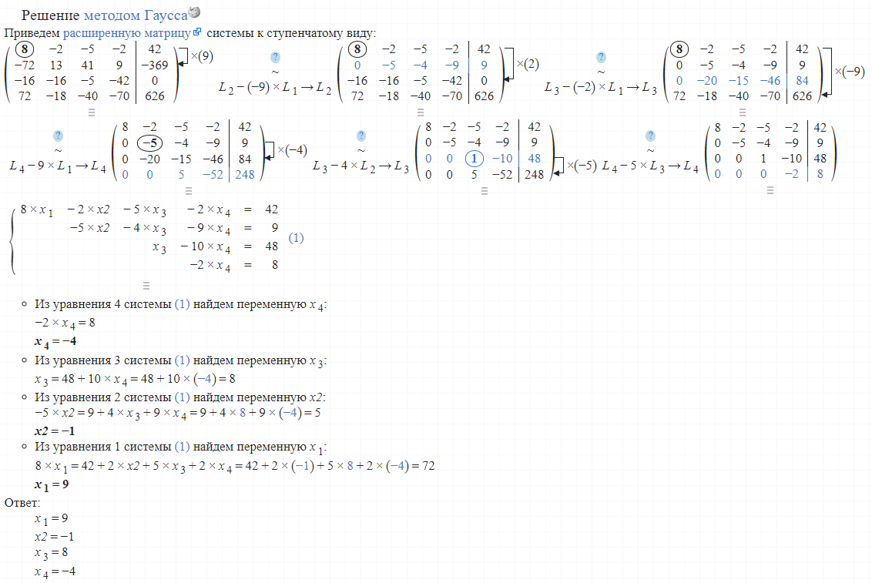

И честно говоря, я не знаю, что тут ещё можно добавить. Фактически, слово в слово, это и должно быть в моём оформленном типовом расчёте, не больше ни меньше, если бы было на бумаге, я бы списал и сдал. Это всё банальный, тривиальный случай, который студенты делаю ещё в первом семестре на курсе линейной алгебры. Я мог бы просто переписать всё что выдал мне сторонний веб-ресурс, вставляя картинки оттуда же и комментируя «шаг такой-то». Поэтому я попробую компенсировать отсутствия оформления элементарной задачи, я лучше реализую данный алгоритм на питоне, посчитаю задачу и приложу результаты. Надеюсь, вы меня поймёте.
Далее я взял наработки из 3-ей лабораторной работы. И «сделал» программу:
Так же показаны пошаговые результаты преобразования матрицы коэффициентов.

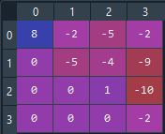
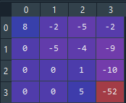
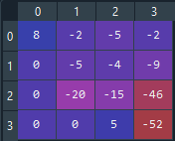
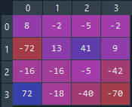
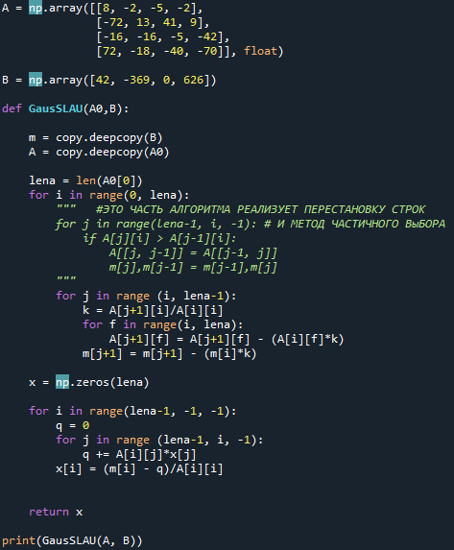
Можно сравнить с результатами выше и убедится в корректности работы алгоритма
Далее идёт обратный ход.
Таким образом результат работы программы:

Расчётное задание №6
Написать LU разложение матрицы А из задачи 5, используя полученное разложение решить систему уравнений. Ах = d.
Для создания матрицы L и U, достаточно взять уже имеющийся алгоритм Гаусса по нахождению корней СЛАУ, и убрать оттуда обратный ход, далее обходимо просто запоминать коэффициенты преобразования матрицы к верхне-треугольному виду, таким образом получим необходимое разложение. Для проверки можно перемножить 2 матрицы разложения и получить исходную
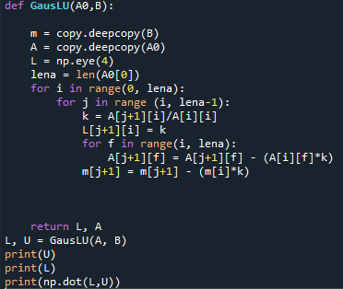
Алгоритм и проверка результата.
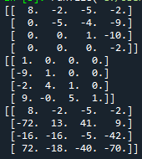

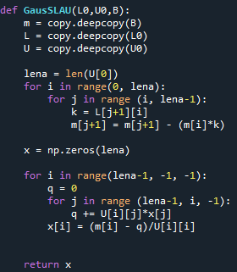
Далее напишем отдельную функцию, которая будет вычислять корни СЛАУ по переданному LU разложению и вектору В. Разложение можно передавать в компактном виде объединив два массива L и U в один, но я сделал без этого.
Итог:

Расчётное задание №7
Решить систему уравнений методом Холецкого.
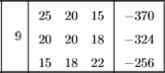
Метод Холецкого аналогично LU разложению позволяет разложить матрицу А, таким образом основная масса вычислений будет сделана заранее, а в дальнейшем по входящему вектору b находить решение быстрее, чем другие методы прямые (не итерационные) методы.
Всё это означает что необходимо написать программу, которая возвращала бы разложение Холецкого по входящей матрице А. Далее вторую программу, которая могла бы искать решение СЛАУ по входящему разложению Холецкого и вектору правой части B
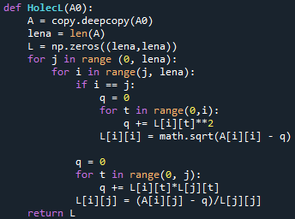
Данная функция принимает на вход матрицу А произвольной размерности и возвращает матрицу разложения, одну т.к. вторая элементарно получается транспонированием первой.
Для проверки я воспользовался примером из учебника на стр. 160:
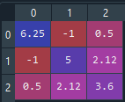
Матрица А из учебника

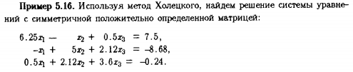

Результаты:
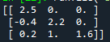
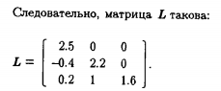
Моё разложение:

Далее пишем программу для нахождения вектора решения х.
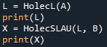
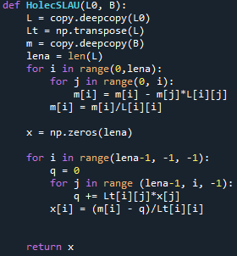
Результатом работы для данных как из примера учебника:
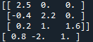
Будет:
Решение верное.

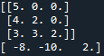
Смело беру и считаю свою матрицу из варианта, результат:

Расчётное задание №8
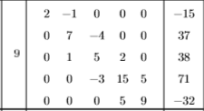
Решить систему уравнений методом прогонки
Поскольку все варианты этого задания имеют одну и туже структуру матрицы, а именно: главная диагональ, первая над-диагональ, первая под-диагональ. Отсюда это наталкивает на мысль сделать программу для подсчёта методом прогонки матрицы именно такой структуры, но произвольной размерности.
В учебнике при описании метода прогонки, он описывается на матрице именно такого типа, это заметно упрощает задачу. Далее составляем программу для поиска корней, используя формулы из учебника, заодно проверяем на тестовом примере из учебнка.
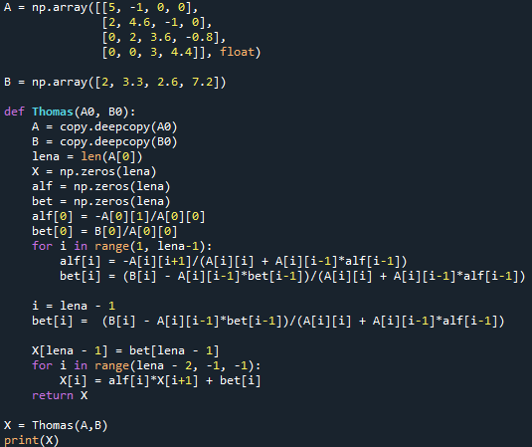
Результат: . Корни найдены верно.
Использую функцию чтобы посчитать задачу из своего варианта. Результат:

Расчётное задание № 10.
Дана система уравнений Ax=b. Коэффициенты матрицы A и вектора b получены в результате округления. Оценить максимально возможную погрешность решения.
10..9

Задача состоит в том, чтобы исследовать данную систему на обусловленность. Особенностью является то, что мы заранее знаем, что значение и матрицы, и вектора правой части получены с округлением. Всё это означает что нужно дать оценку максимальной возможной относительной погрешности решения.
Обратимся к литературе:
В данном случае нам нужно неравенство, дающее оценку сверху погрешности при заданных выше условиях.
$$δ(x^{*})≤cond(A)∙(δ\left(b^{*}\right)+ δ\left(A^{*}\right))$$
Норму A выберем как ${\left\|A\right\|}_{∞}$ , соответственно и вектор правой части так же будем считать.
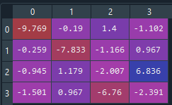
Подсчёт cond будем осуществлять программное используя стороннюю библиотеку numpy. Задаём матрицу и считаем.
Результат:

Далее посчитаем погрешности
Для вектора правой части это будет: $\frac{0.5}{8}=0.0625$
норму матрицы посчитаем программно:
Результат:
Тогда относительная погрешность, будет считаться как отношение нормы «матрицы погрешностей» к норме матрицы. Вовсе не обязательно считать так, в нашем случае достаточно взять сумму погрешностей элементов той строки где это будет максимально, очевидно это первая строка. Далее считаем:$\frac{0.0005+0.005+0.05+0.0005}{12.461}= δ\left(A\right)= 0,0045$
Тогда можно дать оценку погрешости: $δ\left(x^{*}\right)≤2.64 ∙\left(0.0625 + 0.0045\right)=0.177=17.7\%$
Этот процент означает, что для любого вектора решения данной системы, любой элемент вектора имеет относительную погрешность не более указанного процента. Много это или мало? Ну что ж, могло быть и хуже.

Расчётное задание № 11.
Дана система уравнений. Привести её к виду удобному для итераций, Проверить критерий сходимости. Выполнить по три итерации для Якоби и Зейделя. Определить во сколько раз уменьшилась норма невязки. Оценить погрешность полученного решения.
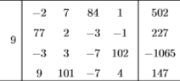
Для приведения матрицы к виду строчного диагонального преобладание переставим местами строки. 1 < > 2, 2 < > 4,
3 < > 4.

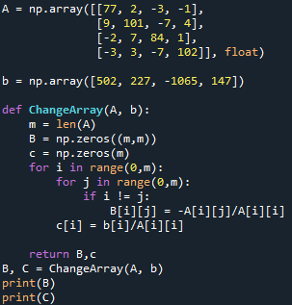
Воспользуюсь наработками из 4-ой лабораторной, а именно, позаимствую функцию приведения к удобному для итераций виду.
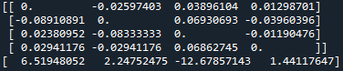
В результате, матрица B и вектор c:
Очевидно, что в матрице В, нет такой строки, где сумма модулей элементов была бы больше единицы, можно смело говорить, что критерий сходимости для метода Якоби выполняется.
Так же можно отдельно рассмотреть верхнетреугольную и нижнетреугольную части матрицы В, видно, что здесь так же сумма норм этих матриц меньше единицы, отсюда критерий сходимости выполняется и для метода Зейделя. Возьмём за начальное приближение нулевой вектор Х.
Смотрим изначальную норму невязки:
Результат:
Выполняем 3 иттерации по методу Якоби, полученная невязка
Тогда можно говорить о том что невязка уменьшилась в 1478 раз.
Проведём аналогичное с методом зейделя
Через 3 итерации норма невязки: , уменьшена в 1478961 раз.
Оценим погрешность полученных решений: для Якоби
Результат: . Т.е любой элемент вектора-решения, полученного на 3-ей итерации, отличается от истинного не более чем на 0.03 в абсолютном значении.
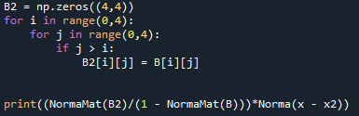
Для метода Зейделя.
Результат:

Расчётное задание №12
Выполнить по три итерации по методу Зейделя для системы. В качестве начального приближения взять нулевой вектор. Изобразить графически поведение итерационного процесса. Сопоставить наблюдаемое поведение метода с выполнением достаточных условий сходимости метода.
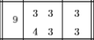
У нас есть 2 уравнения в системе, каждое из этих уравнений можно интерпретировать как уравнение прямой на плоскости в координатах х1 и х2, а решение этой системы будет точка пересечения этих прямых.
Проиллюстрируем:
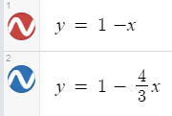
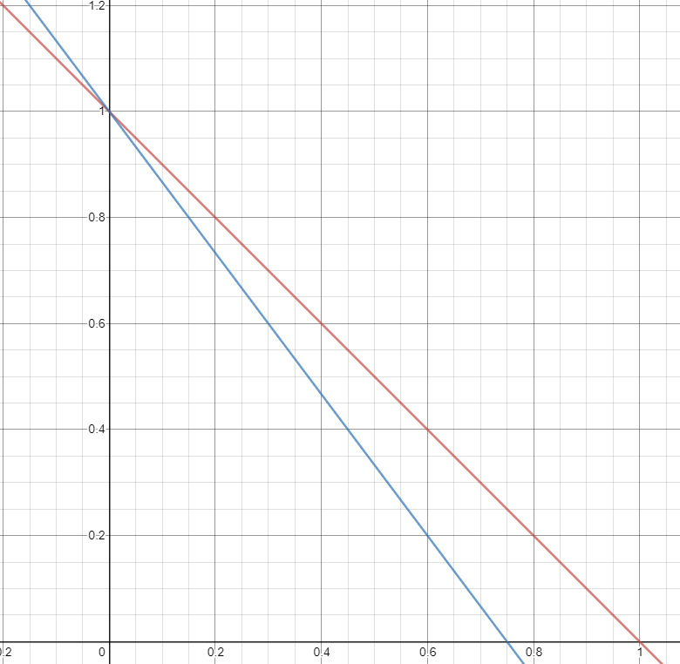

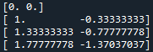
Из графика видно, что решением будет являться вектор (0, 1).
Посчитаем 3 итерации метода:
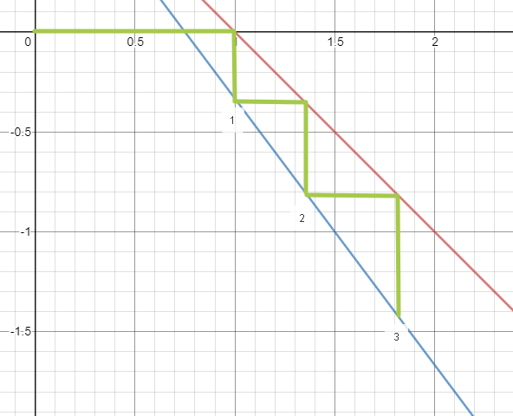
Видно, что с каждой итерацией решение отдаляется от истинного, для того чтобы объяснить почему так происходит обратимся к графической иллюстрации.
Действительно, изобразим точки каждой итерации, соединив их в ломанную:
Очень легко объяснить такую «траекторию движения», действительно, по сути, приведя систему к удобному для итераций виду, мы составили уравнения обоих прямых в привычном виде y = f(x). Далее, при каждой итерации мы последовательно ищем координаты новой точки, но делаем мы это всегда на прямых которые у нас даны, т.е при самом первом движение мы фиксируем Х и подставляем его в уравнение красной прямой, получаем точку НА прямой, аналогично идём на следующем шаге вниз, так и завершается первая итерация. Проблема в том, что мы не сходимся к точке пересечения, потому что двигаемся к прямым в неправильном порядке. Это можно решить если до приведения уравнений к удобному виду поменять их местами, что, по сути, и означает добиться для матрицы выполнения достаточного условия сходимости.
Если это сделать, графически ничего не изменится, просто цвета (а значит и порядок прохода) прямых поменяется. Тогда уже через 10 итераций мы заметно приблизимся к корню 